***English worksheet***

**Name: _____________________________________ Grade: ___________________**

**Objectives:**

* To recognize vocabulary of unit 1.
* To identify vocabulary related to school supplies.

***Mirar, leer y encerrar en un círculo.***

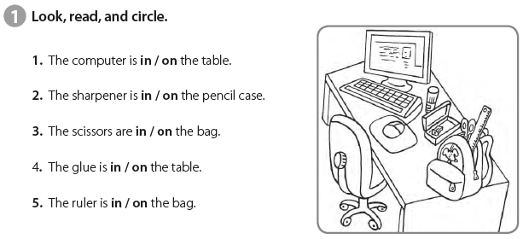

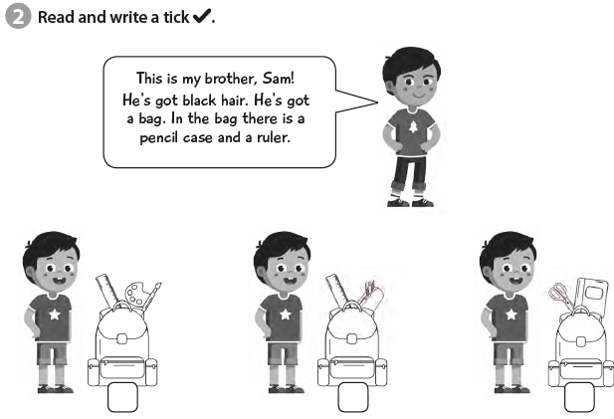

***Leer lo que tiene Sam en su mochila y hacer un tick a la imagen que corresponda.***

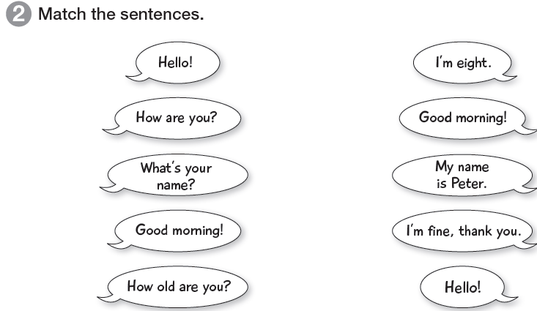

***Unir las oraciones según corresponda.***

***Leer y escribir un tick o una cruz.***

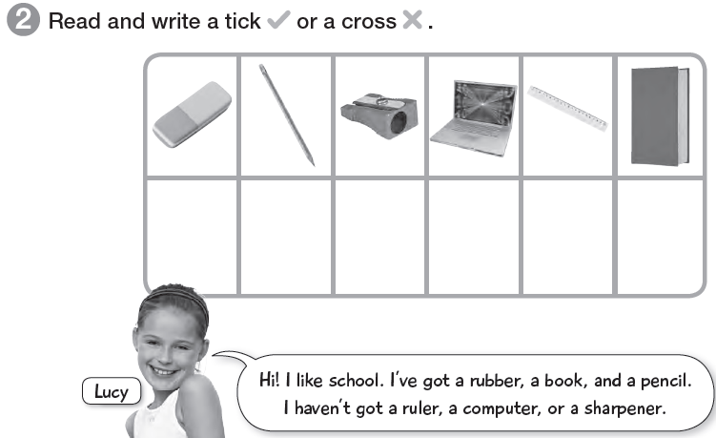

¡Hola! Me gusta la escuela. Tengo una **rubber**, un **book** y un **pencil.** No tengo una **ruler**, un **computer** o un **sharpener**.